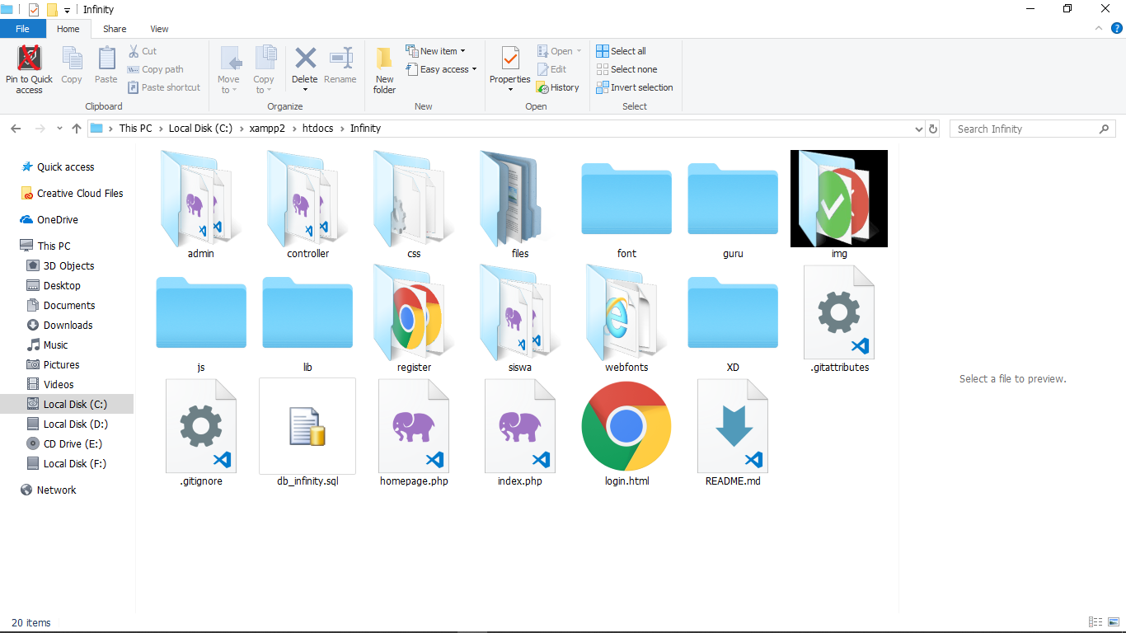

Import database dengan nama db_infinity pada server

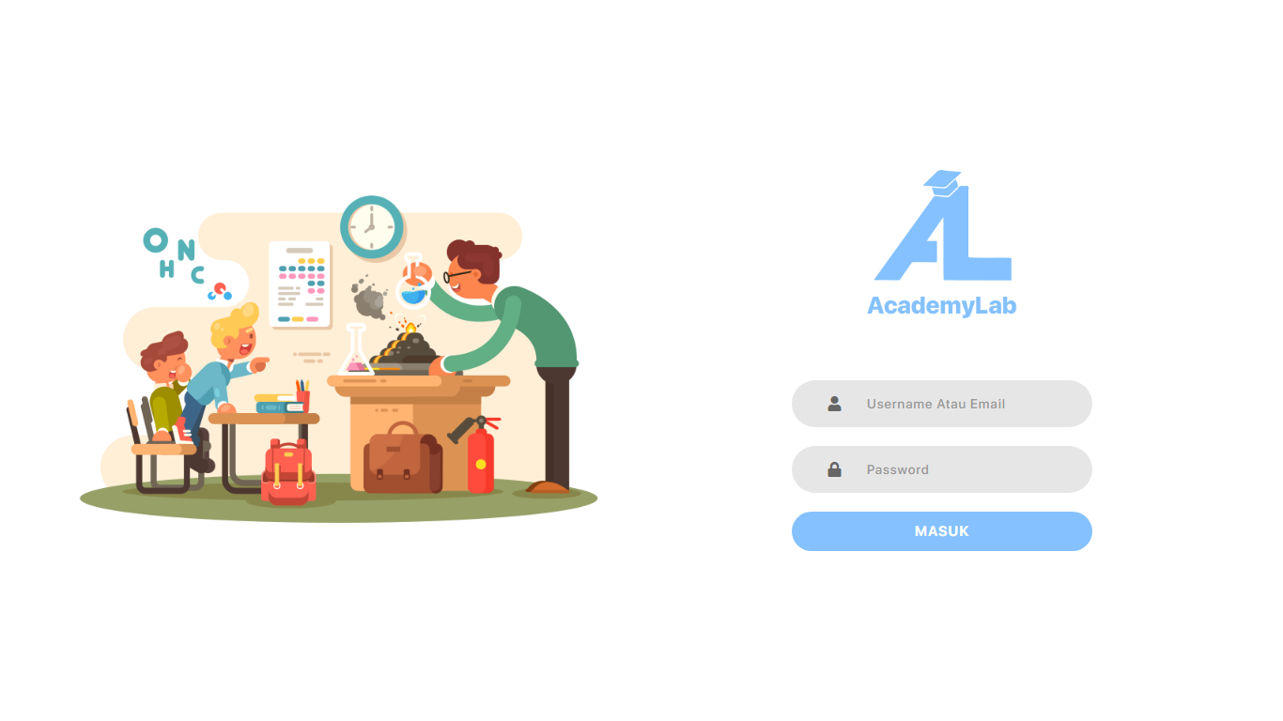

1. Halaman Login

Pada bagian ini, admin, guru, siswa dapat melakukan login untuk mengakses E-Learning ini. Untuk akun dapat di liat di file users.xls

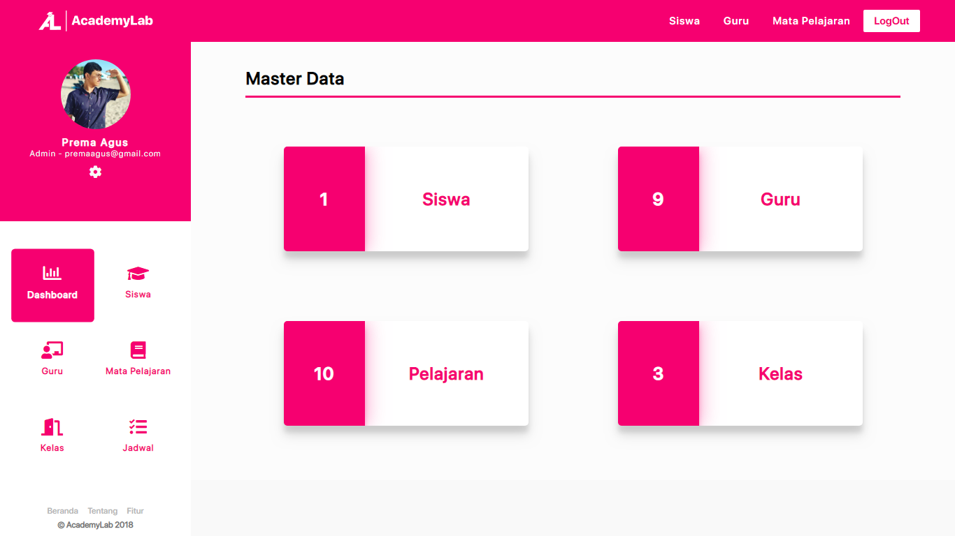

1. Pada dashboard admin, admin bisa menambahkan guru, siswa, kelas, mata pelajaran, dan jadwal.

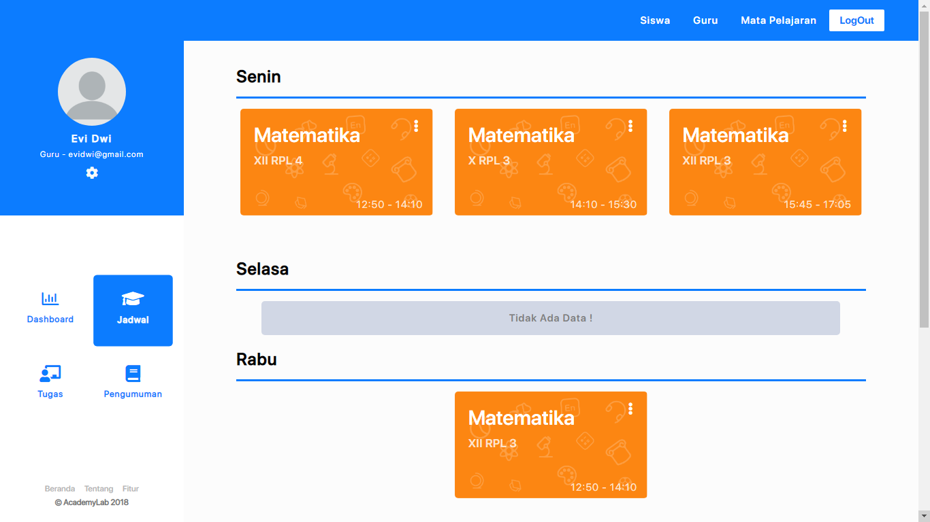

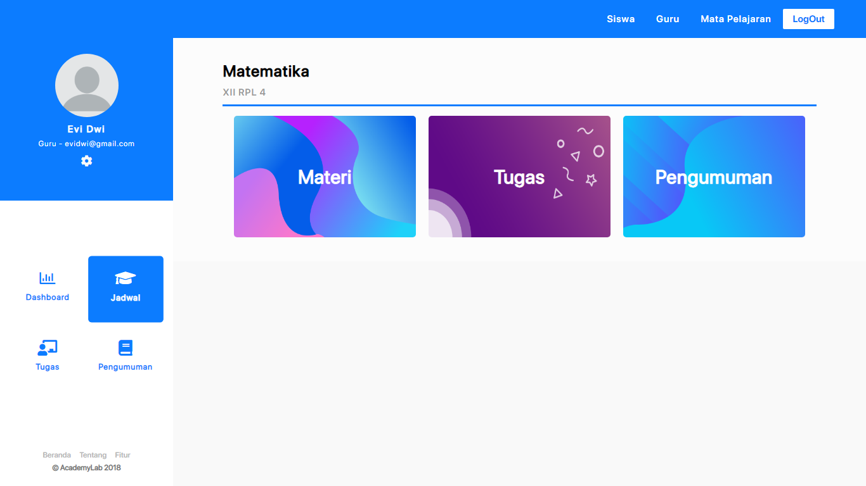

1. Begitupun dengan guru, guru dapat menambahkan tugas, jadwal, dan pengumuman untuk siswa.

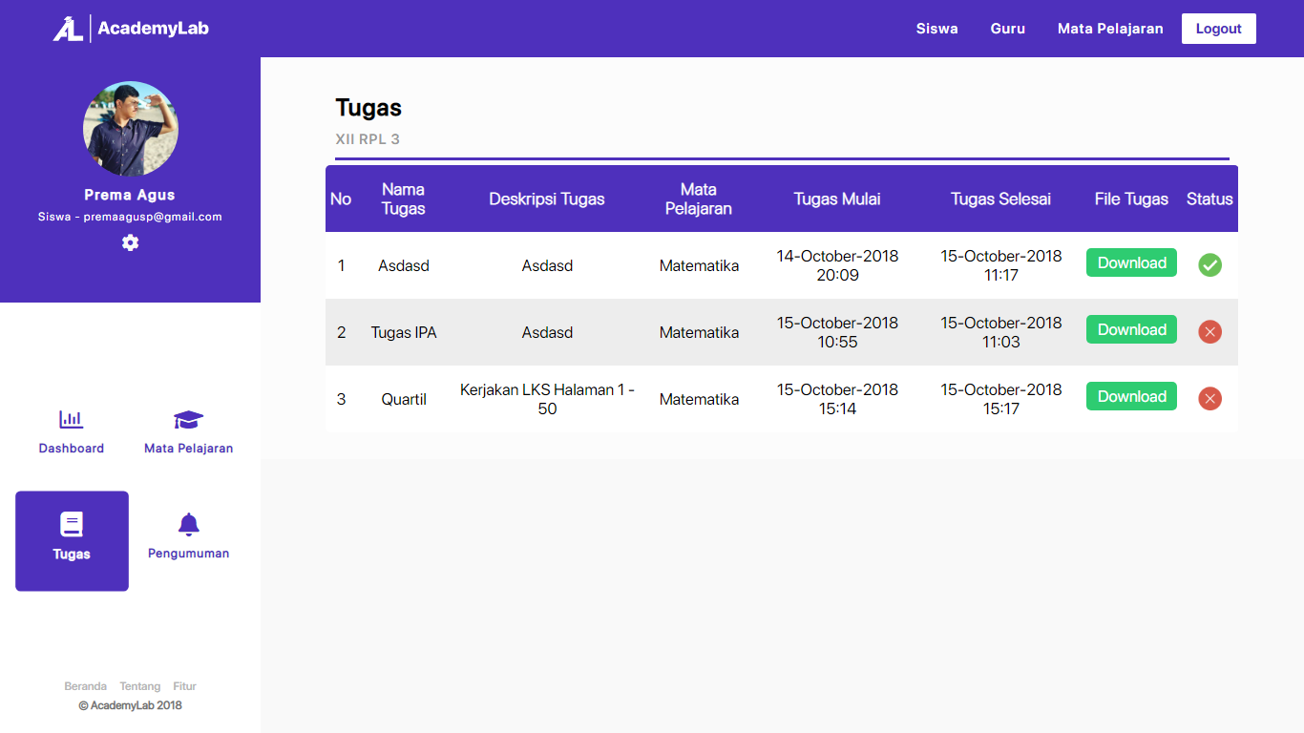

1. Siswa dapat menerima materi, mengunduh materi yang di berikan, dan dapat mengirim tugas yang diberikan. Namun, ketika sudah melebihi batas waktu, file dan form download akan diblokir.

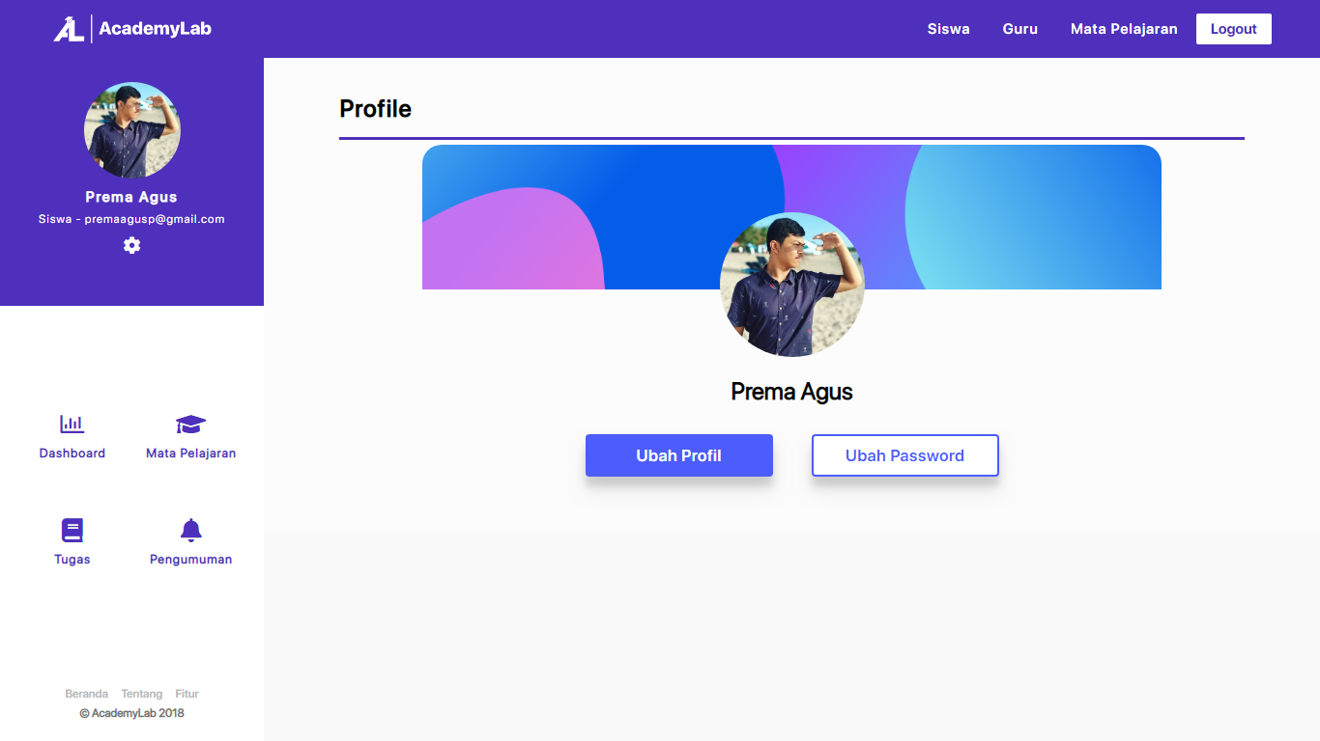

1. Setiap user dapat merubah profil nya dan password nya.